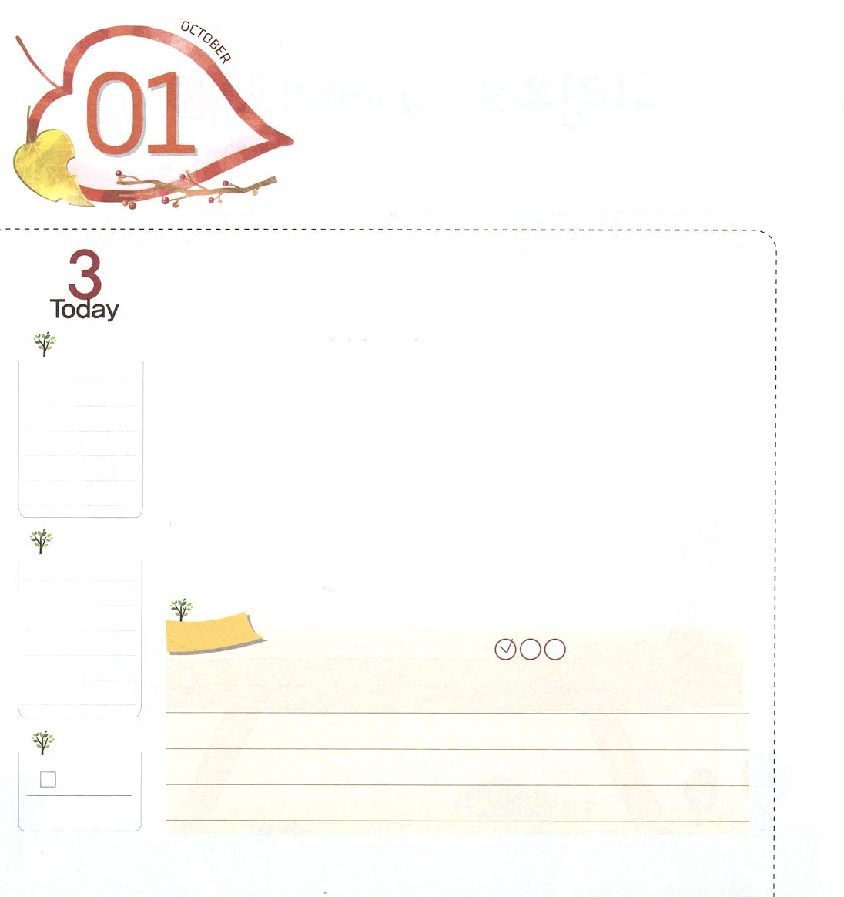
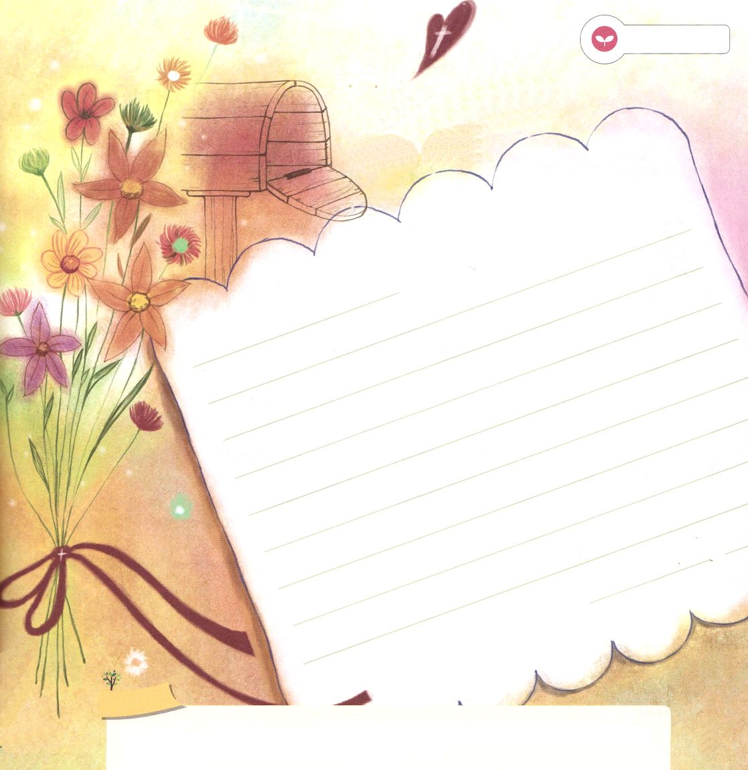
しょうがくせい せんきょうし

Iペテロ2:9 しかし、あなたがたは、選ばれた種族、王である祭司、聖なる国民、神の所有とされた民です。それは、あなたがたを、やみの中から、ご自分の驚くべき光の中に招いてくださった方のすばらしいみわざを、あなたがたが宣べ伝えるためなのです。

水

文化がちがう地域（農村、漁村など）、または他の国に行って福音を伝えることを宣教と言います。そして、このように神様の働きをする人々を宣教師と言います。私たちは小学生宣教師です。小学生宣教師とは、レムナントが小学校現場を生かすことを言います。小学校で伝道しようとすると、日本の国の決まりで特定の宗教を言ってはいけないことになっています。特に、子どもたちに会うのがむずかしいのです。それで小学校伝道はむずかしいのです。そのために、レムナントが学校を直接生かす宣教師の使命を持たなければなりません。
学校で福音を伝えることができないならば、家やタラッパンにまねいて福音を伝えれば良いでしょう。私が通う小学校を生かすために、祈りではじめるレムナントになりましょう。
2014.5.29（ホナム圏伝道大会1講）

でんどう
きょうの
きょうの
いのり
レビき9
きょうの
みことば
いちにち １しょう かみさまの
みことばを よもう！

ていこくいのりに せいこうしたら チェックしよう
もくそうしよう

みことばを
てきようしよう

祈っている伝道対象者（友だち、先生、 パパ、ママ、
親戚など）の名前を書いて 伝道トラクトを
作ってみましょう。

おいのり
しよう

父なる神様！私を神の子どもとしてくださって、学校を生かす小学生宣教師として呼んでくださってありがとうございます。学校現場でまことの福音を伝えることができるように導いてください。イエス・キリストのお名前によってお祈りします。アーメン
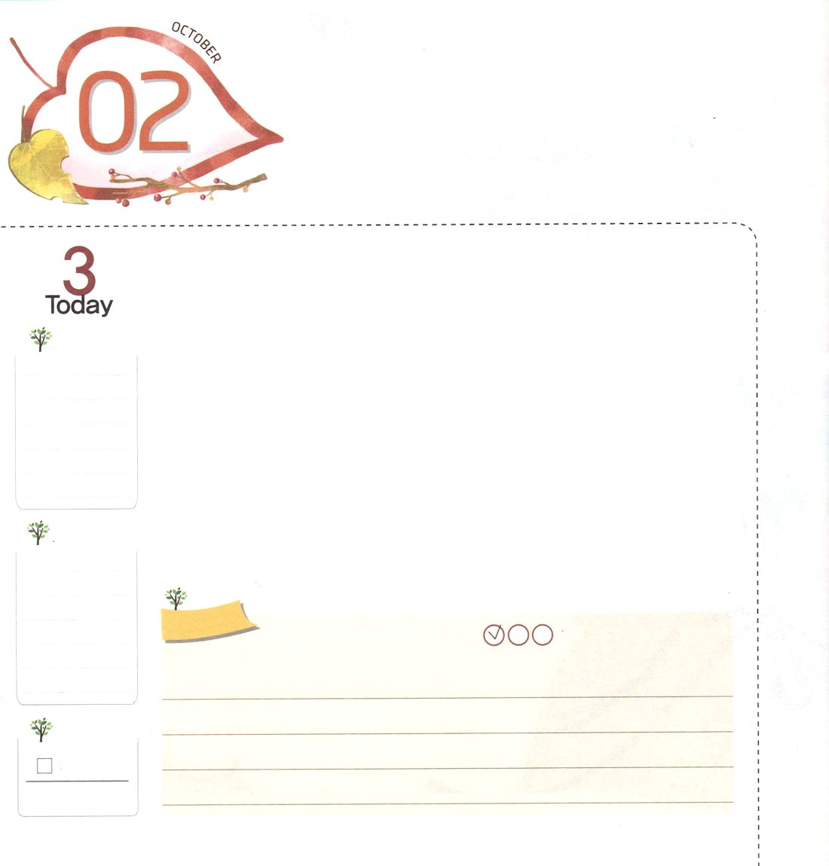
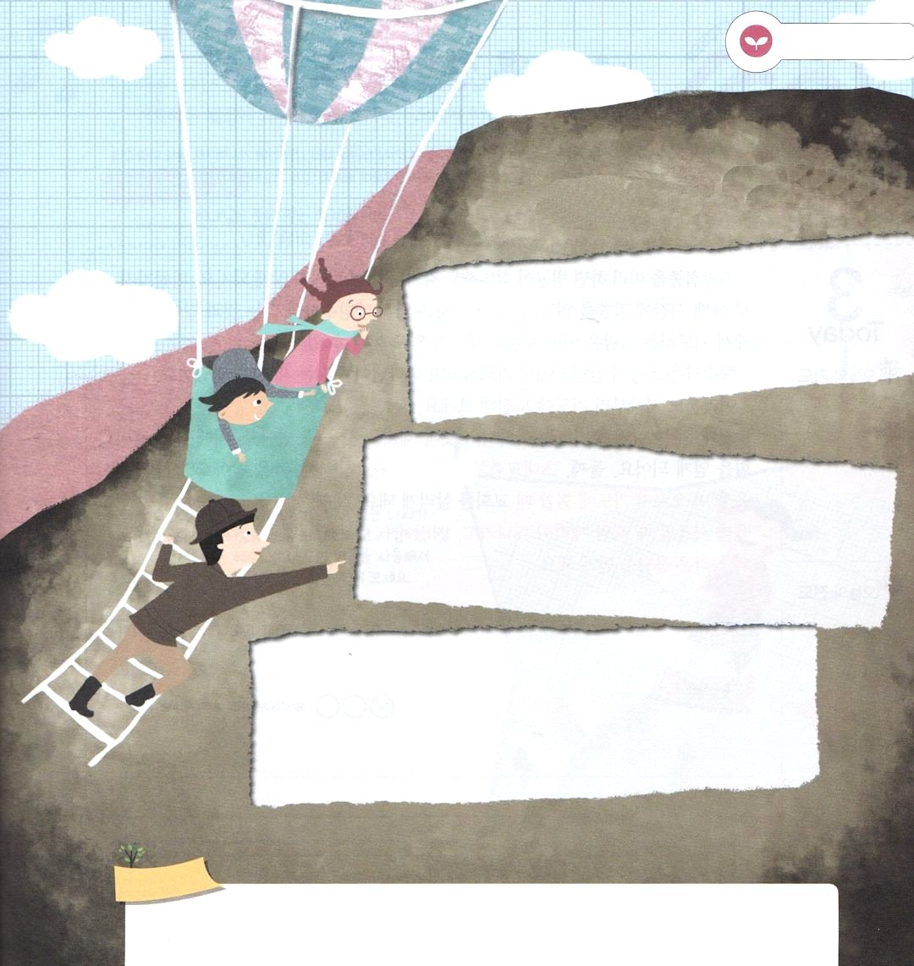
かみさまの みことばを
こころ、かんがえ、たましいに きざもう

申命記6:6 私がきょう、あなたに命じるこれらのことばを、あなたの心に刻みなさい。

木

アメリカのラシュモア山国立記念公園には、有名な彫刻家（ガットスン・ボーグラム）が作ったアメリカ大統領の顔が刻まれた大きい岩があります。岩に刻まれた大統領の顔を見ると、人々は、その大統領たちの功労を考えて*ほめたたえます。
そのように、レムナントの心、考え、たましいに神様のみことばを刻みましょう。みことばが刻まれれば、世の中を生かす力を得るようになります。みことばには力があって成就して、この世で多くの人を生かすことができます。それなら、心、考え、たましいに神様のみことばを刻むには、どのようにすればよいのでしょうか。
第一に、真実な心で礼拝に成功しなければなりません。二つ目に、毎朝と夜に神様のみことばを黙想しましょう。三つ目に、昼に神様のみことばがどのように私に成就しているのか、確認しましょう。そのような時間が繰り返されれば、私も知らないうちに私の心と考えとたましいの中に神様のみことばが刻まれるようになるでしょう。
*たたえる-すぐれた業績や望ましい精神、偉大な人などをほめて言うことば
(類義語;高める、ほめる) 2014.5.29（ホナム圏伝道大会2講）

でんどう
きょうの
きょうの
いのり
レビき10
きょうの
みことば
いちにち １しょう かみさまの
みことばを よもう！

ていこくいのりに せいこうしたら チェックしよう
もくそうしよう

みことばを
てきようしよう

みことばをさがして書いて
暗唱しましょう

申命記6:4

申命記6:5

申命記6:6

おいのり
しよう

神様！みことばを心、考え、たましいに刻んで、苦しみが来るときや、サタンがだまそうとするときに、イエス・キリストのお名前で勝利するように導いてください。イエス・キリストのお名前によってお祈りします。アーメン

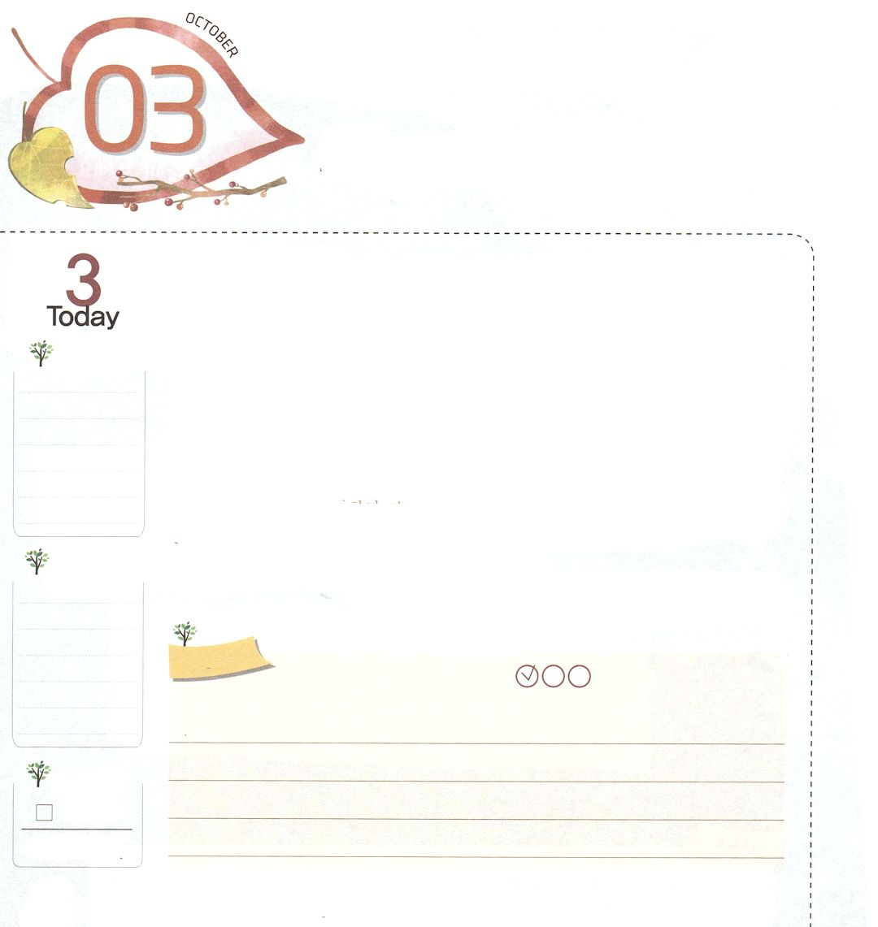
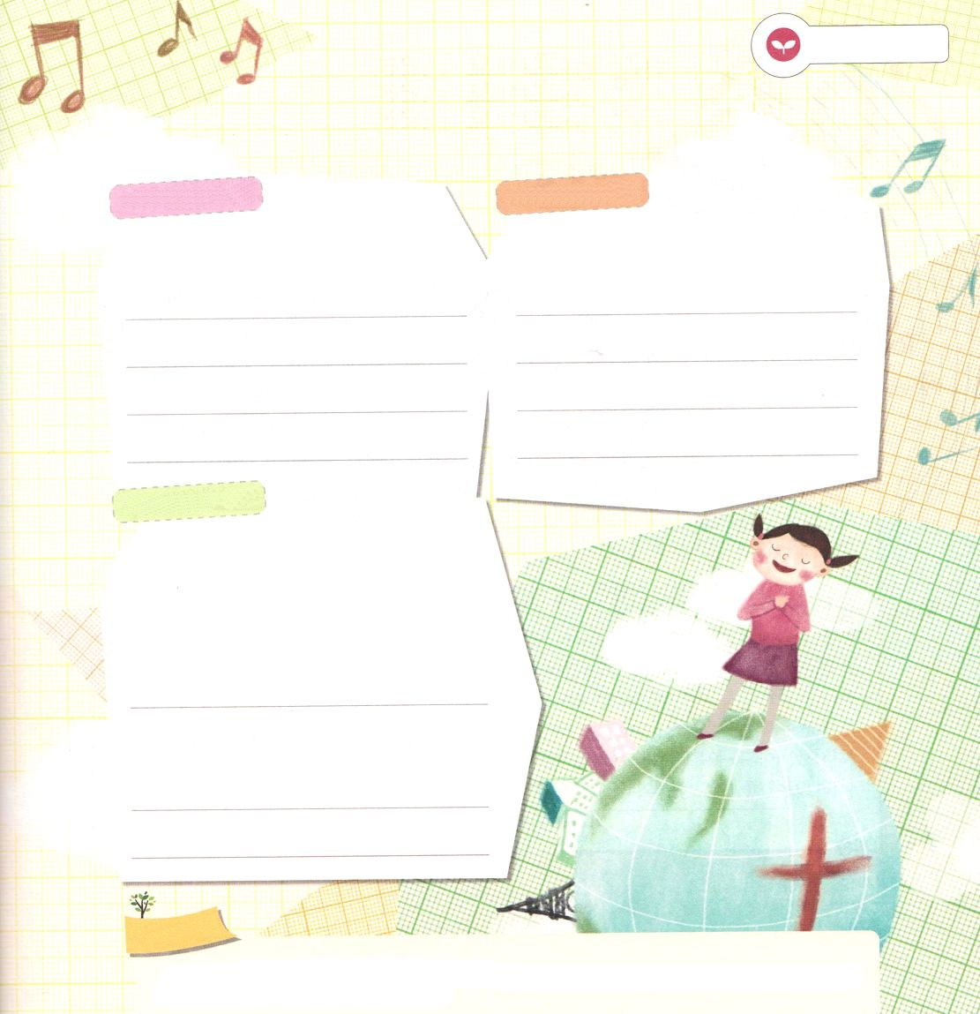
みっつを いかす いのり

ルカ22:39～40 それからイエスは出て、いつものようにオリーブ山に行かれ、弟子たちも従った。いつもの場所に着いたとき、イエスは彼らに、「誘惑に陥らないように祈っていなさい」と言われた。

金

予防接種をあらかじめしていたら、病原菌が侵入しても、風邪や病気にならなくなります。同じように、礼拝時間にみことばを読んで祈ることは、霊的予防注射を打つのと同じです。それゆえ、祈る人はどんな試練や問題が来ても勝てます。
イエス様は、静かにオリーブ山で祈りながら神様がくださる新しい力を受けられました。みなさんも、今から祈りに挑戦してみましょう。
最初に、私を生かす祈りは神様のみこころと計画を見つけることができます。このとき、私のたましいが力を得るようになります。二つ目、初代教会のように、使徒の教え（牧師先生のみことば）を受けて、まじわりをして、パンを裂きながら、ひたすら祈りに専念するとき、教会を生かすようになります。三つ目、イエス・キリストの御名の権威を使うとき、暗やみの勢力が離れて、聖霊が働いて、世界を生かす世界福音化の驚くべき答えを受けるようになります。
2014.5.31（核心訓練メッセージ）

でんどう
きょうの
きょうの
いのり
レビき11
きょうの
みことば
いちにち １しょう かみさまの
みことばを よもう！

ていこくいのりに せいこうしたら チェックしよう
もくそうしよう

みことばを
てきようしよう

イエス・キリストのお名前で祈るとき、全世界が生かされます。
祈る体質になろうとするなら、なんのために祈らなければならないのかを書いて、
みことばが成就するように祈ってみましょう。

私を生かす祈り 教会を生かす祈り
神様のみこころに合う考えをして 初代教会は使徒の教えを受け、ただ祈りに専念していました。
私を生かす祈りを書いてみよう 今週の講壇のみことばで恵みを受けたみことばを書いて
黙想してみましょう。

世界を生かす祈り
宣教したい国や祈っている国があれば
国の名前を書いてみよう。そして、サタンが
もっとも恐れるイエス・キリストの御名を
使って、世界現場の暗やみ文化を打ち砕こう

宣教したいところ：

祈りの課題：

おいのり
しよう

父なる神様！祈るとき、私自身と教会と世界の現場を生かす奥義を味わうことができますように。みことばを握って祈りに挑戦させてください。イエス・キリストのお名前によってお祈りします。アーメン
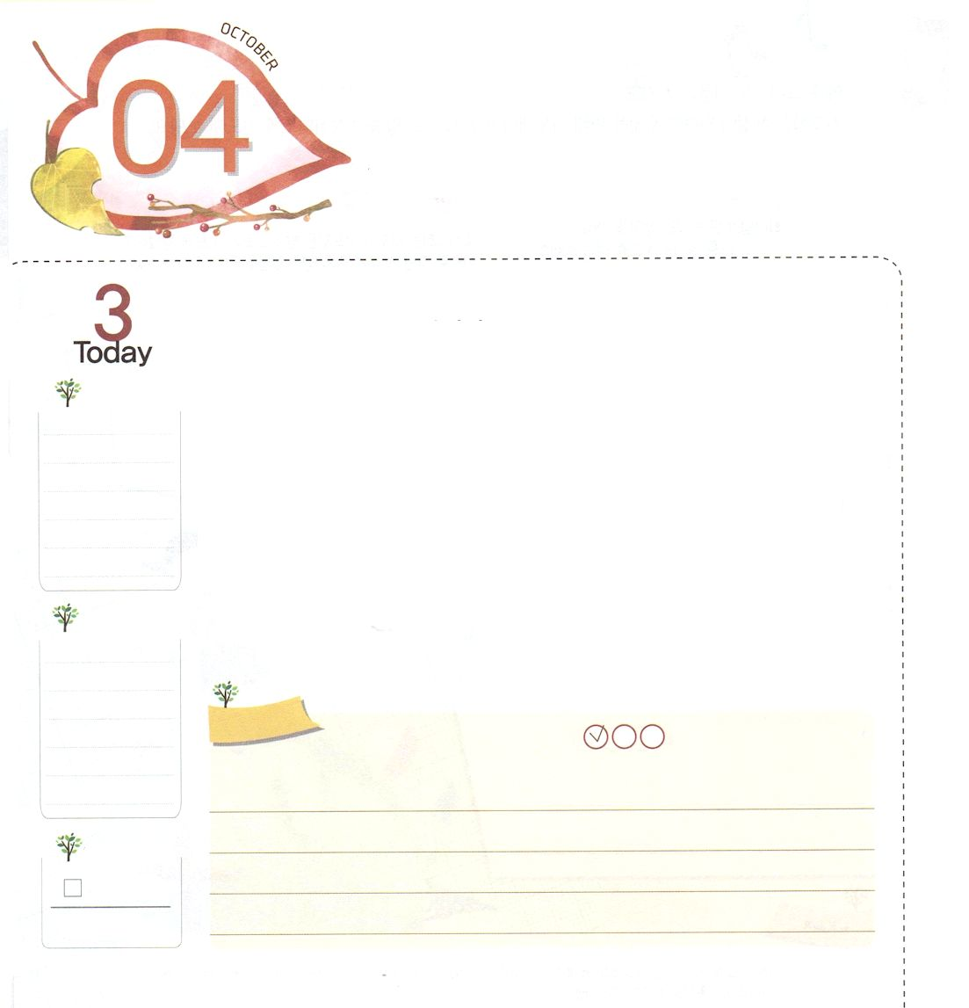
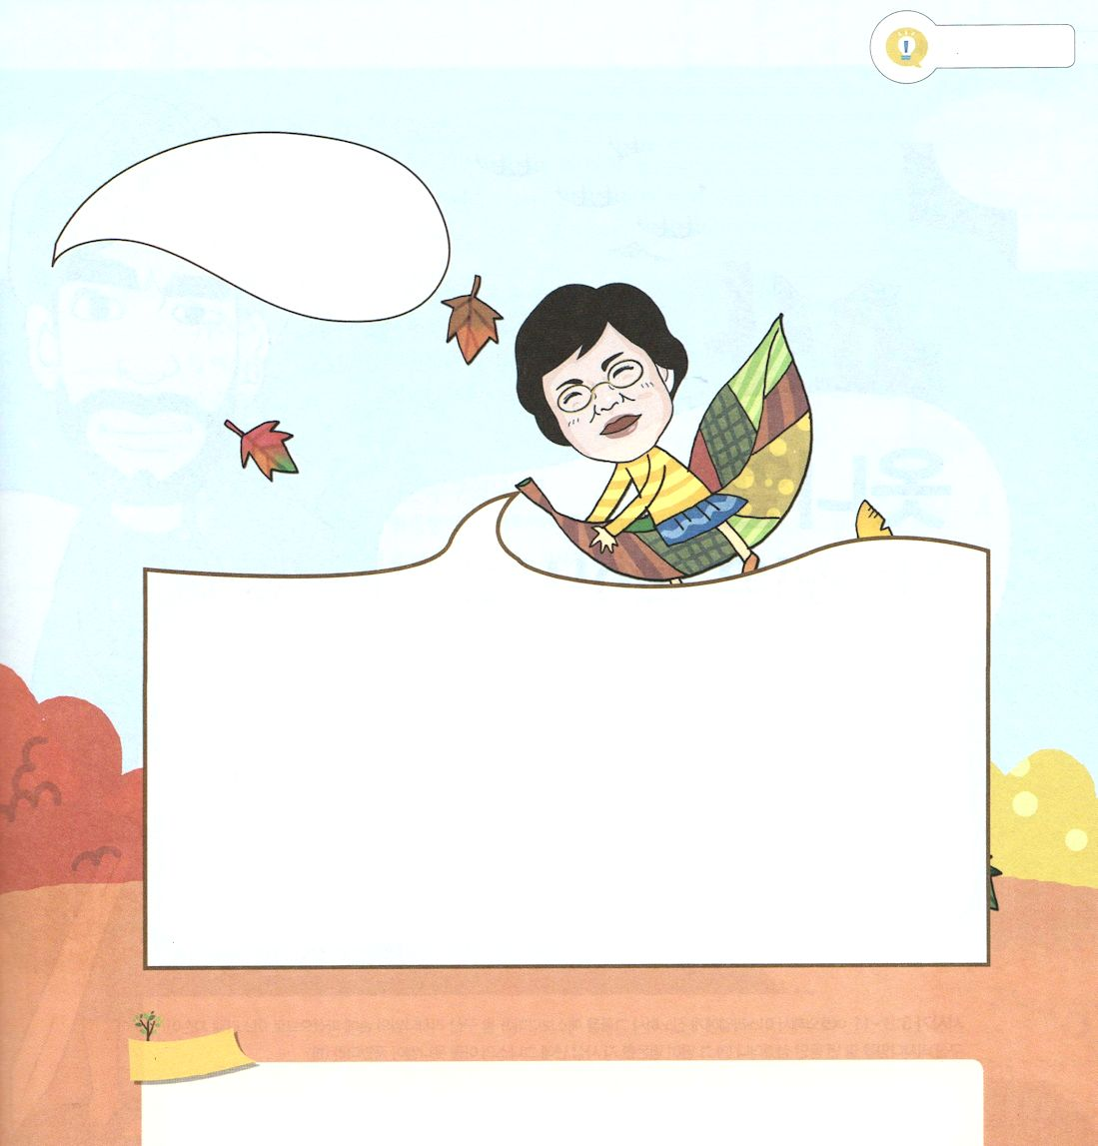
かみさまの けいかくを みつけよう

Iコリント7:24 兄弟たち。おのおの召されたときのままの状態で、神の御前にいなさい。

土

コリント教会は、おたがいちがう考えと判断をして争って、問題を体験していました。人は、それぞれ生きてきた環境と姿がちがって、それによって考えがちがうようになるしかありません。生きてきた環境がちがうから、他の人々と異なる考えと判断をするようになります。このように、自分の立場や自分の基準によって判断をして世の中を見るようになれば、問題が生じるでしょう。
レムナントは、問題が生じたとき、人ではなく、神様の基準によって尋ねればよいのです。そして、私の生活の主人がだれなのかを確認してみましょう。イエス・キリストが主人になって、神様の力を求めるなら、神様は神様のみこころと計画を私を通じて成し遂げて行ってくださいます。
今日「私はなぜこのようにするのだろうか。あの友だちはなぜあんな状態なのか!これはなんだ!」という不平のかわりに、イエス・キリストが私の主人であることを覚えましょう。そして、問題を与えられた神様の計画を尋ねてみましょう。神様を見上げる人はもっとも美しい人です。
2014.5.6.1（産業宣教メッセ―ジ）

でんどう
きょうの
きょうの
いのり
レビき12
きょうの
みことば
いちにち １しょう かみさまの
みことばを よもう！

ていこくいのりに せいこうしたら チェックしよう
もくそうしよう

なやみを
はなそう

パク・ウヨン牧師夫人！
なやみが
あります！

年下の子に、よく困らされます。そのようなとき、どうしたらよいのでしょう。
ソン・イエウォン/
ソマン教会

年下の子に困らされていやなのですね。その子は何歳でしょうか、また、何歳下なのか、また、どのように困らせるのかによって答えが変わります。
まず、とても重要なのは、その子とのけんかが肉的に見えるでしょうが、結局、私たちは霊的戦いを先にしなければならないことをよく覚えなければなりません。その次に、そのようにする原因を捜し出すのです。小さい子はときどき、年上の子といっしょに遊びたくてふざけたりもします。そのときは、ひとまず反応せずに、その子がどんな行動をしても静かに見守りましょう。そして、わざと年上の子を困らせてけんかをするのが目的ならば、理由が何なのかを知ることが重要です。最後に、その子が腹を立てている部分がないのかも考えてみましょう。どんな行動でも、行動をするのには理由と目的があるからです。その子が話が通じるほどの年齢ならば、対話を通して原因を知ったほうが良いでしょう。神様がくださるともにする心で疎通する一日にしてみましょう。

おいのり
しよう
父なる神様！きょう一日、私の考えと判断によって決定するのではなく、神様の計画とみこころを尋ねて、イエス様が主人になる生活をすることができますように。イエス・キリストのお名前によってお祈りします。アーメン

